# Oque é um Banco de Dados?

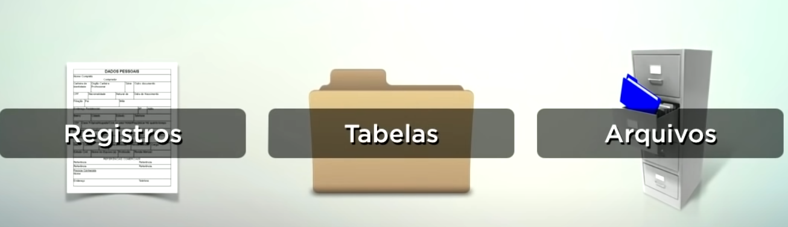

As fichas são tratadas como registos, as tabelas como pasta, e os armários como arquivos.



Antigamente a linguagem SQL cada empresa dava uma “Apimentada” adicionando comandos um pouco diferentes, isso formando uma grande Despadronização, até que chegou as empresas ANSI E ISO que são órgãos de padronização.

Lembrar que o MySQL é grátis e livre

Gratuito = Você pode utilizar

Livre = Você pode modificar.

Sendo assim o MySQL você pode usar à vontade, e pode modificar, ex: modificar o código fonte.

# Aula 02 Instalando o banco de dados

### Workbench

É uma ferramenta para acessar o MySQL e digitar os códigos de uma forma mais intuitiva.

<https://dev.mysql.com/downloads/workbench/>

Lembrar de instalar o XAMPP == PRONÚNCIA ZAMPP

Lembrar que precisamos ir no Workbench e criar uma nova conexão para o XAMPP

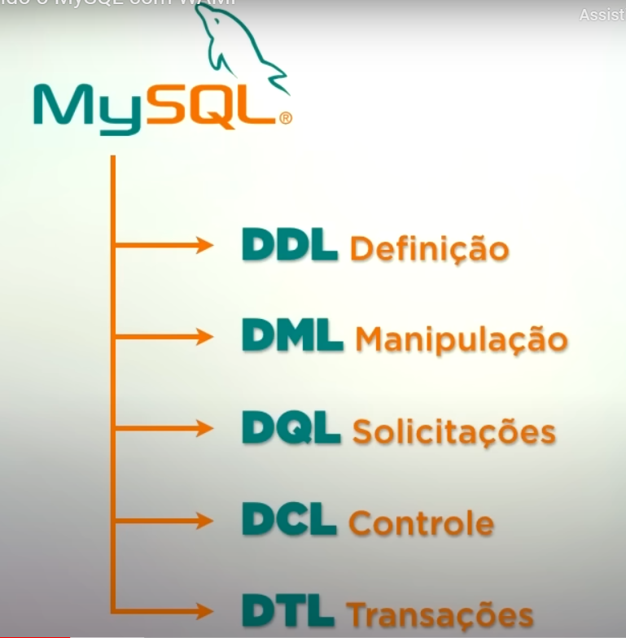

**DDL** / Comandos = Create table, create database, alter table, drop table .

**DML** = São comandos de manipulação de dados exemplo: insert into, update, delete, drop, truncate, SELECT

**DQL** = SELECT

# Aula 03 Criando o primeiro banco de dados

Banco de dados

É onde está armazenado todos os meus dados

Tabelas

É onde está armazenado os itens que tem características iguais, exemplo Tabela CARRO.

Registos

lá vai conter nome, modelo, roda, pneu, cambio...

Outro exemplo é: Banco de Dados

Tabela: Pessoa

Registos: Nome, Idade, Sexo, Endereço.

Resumido banco de dados são conjuntos de tabelas, e tabelas são conjuntos de registros.

### Passo a passo para criar o banco de dados

Primeiro precisamos criar o banco de dados.



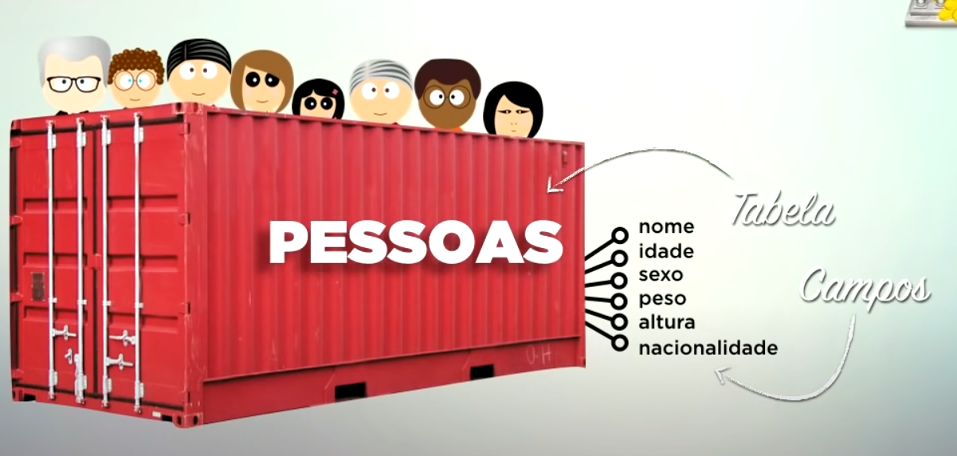



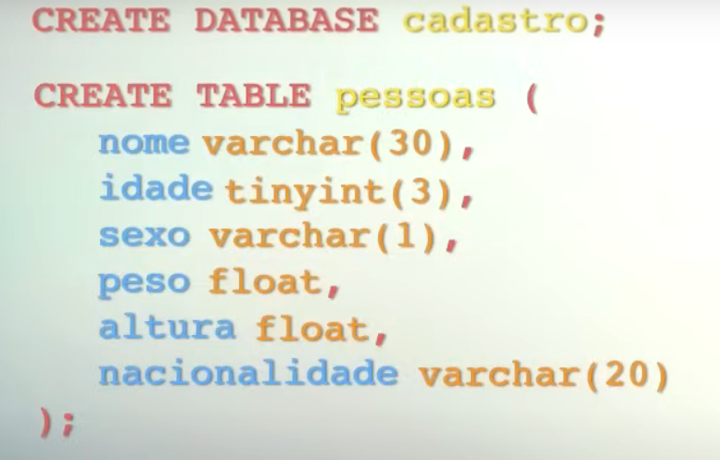

create table pessoa(

id int NOT NULL auto_increment, // estamos dizendo que vai auto incrementar 1, 2, 3, 4

nome varchar(30) NOT NULL,

nascimento date NOT NULL,

sexo enum('M','F'), // aqui estamos dizendo que o usuario só pode digitar F ou M para evitar escrever outras letras.

peso decimal(5,2), // Aqui estamos dizendo que vai ser 5 casas ao todo e 2 casas apos a virgula ex: 103,45KG

altura decimal(3,2), // 3 digitos ao todo e 2 apos a virgula 1,74

nacionalidade varchar(20) default 'Brasil' // Maximo 20 letras com Brasil como padrao se ninguem digitar nada!

primary key(id) // Estamos dizendo que esse que vai ser o ID da tabela

)default charset = utf8;

Lembrar se se colocar entre Crazy podemos usar espaços e acentos exemplo:

create table pessoa(

`nome usuário` varchar(30) NOT NULL );

Exibir tudo que tem dentro de PESSOAS

describe pessoas; // Assim vamos exibir todas as tabelas e tipos de dados que tem dentro de pessoas!

### Constrains x Collation

As "Constraints" (restrições) e "Collation" (ordenação) são conceitos distintos em bancos de dados, mas ambos desempenham papéis importantes na definição e manipulação de dados. Aqui está a diferença entre eles:

1. **Constraints (Restrições):**
   * As restrições são regras aplicadas aos dados em um banco de dados para garantir a integridade e a consistência dos dados.
   * Elas podem ser aplicadas a colunas individuais ou à tabela como um todo.
   * Exemplos comuns de restrições incluem "NOT NULL", "UNIQUE", "PRIMARY KEY", "FOREIGN KEY" e "CHECK".
   * Restrições são usadas para impor regras de integridade referencial, garantir a validade dos dados e manter a consistência dos dados.
2. **Collation (Ordenação):**
   * A ordenação determina como os dados são ordenados e comparados em consultas de texto em um banco de dados.
   * Define as regras para a comparação de caracteres, como tratamento de letras maiúsculas e minúsculas, ordenação de caracteres acentuados, e assim por diante.
   * A collation pode ser definida em nível de banco de dados, tabela, coluna ou mesmo em nível de expressão em algumas consultas.
   * Por exemplo, uma collation pode ser configurada para ordenar o texto de acordo com o alfabeto latino sem diferenciar maiúsculas de minúsculas, ou para ordenar de acordo com um conjunto específico de regras de ordenação de um idioma ou região.

Em resumo, enquanto as "Constraints" (restrições) são regras que garantem a integridade dos dados, as "Collations" (ordenações) são configurações que determinam como os dados de texto são ordenados e comparados. Ambos são importantes para garantir a consistência e a integridade dos dados em um banco de dados, mas servem a propósitos diferentes.



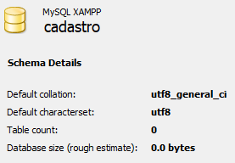

### Tipos primitivos no MySQL

VarChar(30) podemos utilizar ate 30 espaços e se no caso eu usar apenas 2, o resto e descartado, fica vazio

Char(30) podemos utilizar ate 30 espaços, mas se eu usar apenas 2? O resto fica la como espaços para poder usar.

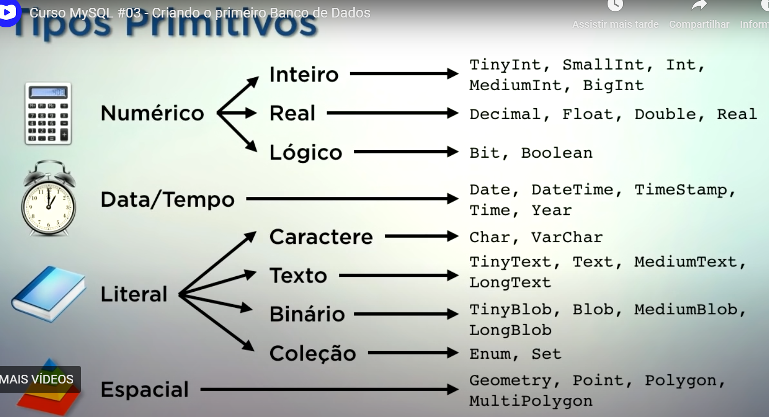

# Aula 05 – Inserir dados na tabela (INSERT INTO)

USE CADASTRO;

insert into pessoas

(nome, nascimento, sexo, peso, altura, nacionalidade)

values

('Alleph', '1994-03-22', 'M', '95.50', '1.83', 'Brasil');

Lembrar que não informamos o ID porque ele auto incrementável

Inserir sem precisar passar os parâmetros, isso quando tudo já esta em ordem  
  
insert into pessoa values

(DEFAULT, 'Livia', '2005-09-25', 'F', '20.50', '1.30', 'São Goncalo');

### Também podemos inserir varias pessoas apenas utilizando a virgula no final

(DEFAULT, 'Livia', '2005-09-25', 'F', '20.50', '1.30', 'São Goncalo'),

(DEFAULT, Larissa, '2005-09-25', 'F', '20.50', '1.30', 'São Goncalo'),

(DEFAULT, jane, '2005-09-25', 'F', '20.50', '1.30', 'São Goncalo'),

(DEFAULT, Fernanda, '2005-09-25', 'F', '20.50', '1.30', 'São Goncalo');

### Atualizando um valor que possivelmente esta errado

update pessoas // Aqui vamos acessar a tabela.

set nome = Livia Atualizado // Aqui vamos por o novo valor

where id = 1; Aqui devemos por o ID da pessoa que vamos atualizar

# Aula 06 Alterando estrutura da tabela – Alterando nome das tabelas

Banco de dados > tabelas > registros > colunas

## MODIFICANDO UMA COLUNA E COLOCANDO UM ATRIBUTO

alter table cursos modify column idcurso int auto_increment;

## Adicionando uma nova coluna



## Removendo uma coluna



## Escolhendo a posição da coluna

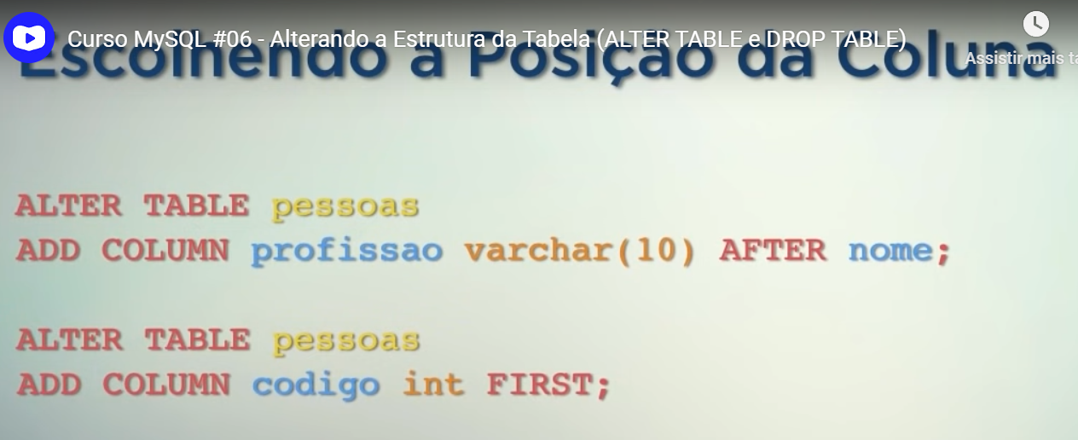

## Modificando a coluna



Podemos também colocar para ser tudo nulo e também colocar um default para vazio para evitar conflitos

Profissão varchar(20) not null default ‘ ‘;

## Criando uma tabela se ela não existir

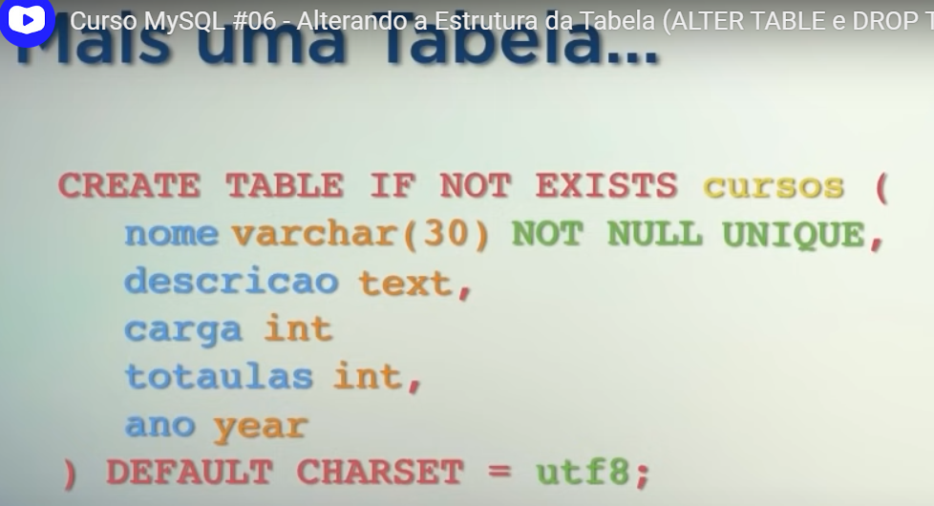

### UNIQUE = Ele não vai deixar criar dois nomes com o mesmo nome.

### Text = é usado para textos longos, podemos usar parágrafos e demais...

### Adicionando uma coluna para ID Key

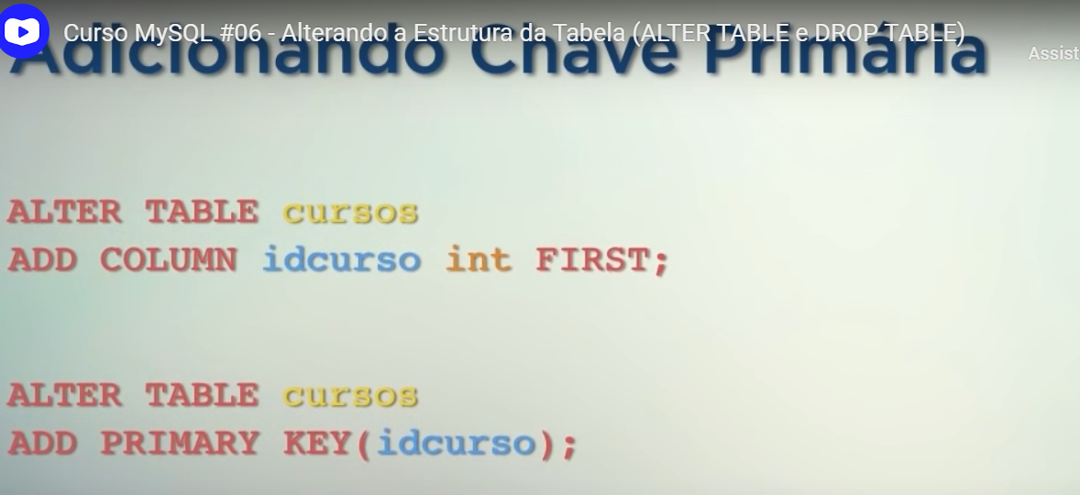

### Apagando uma tabela



# Aula 07 – Manipulando linhas (UPDATE, DELETE, TUNCATE)

## Oque é linha?

Isso é chamado de LINHA

Lembrar que os nomes (linhas, registros ou tuplas) são a mesma coisa.

## Oque é coluna?

Lembrar que colunas são = Campos ou atributos

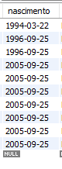

## Modificando uma linha

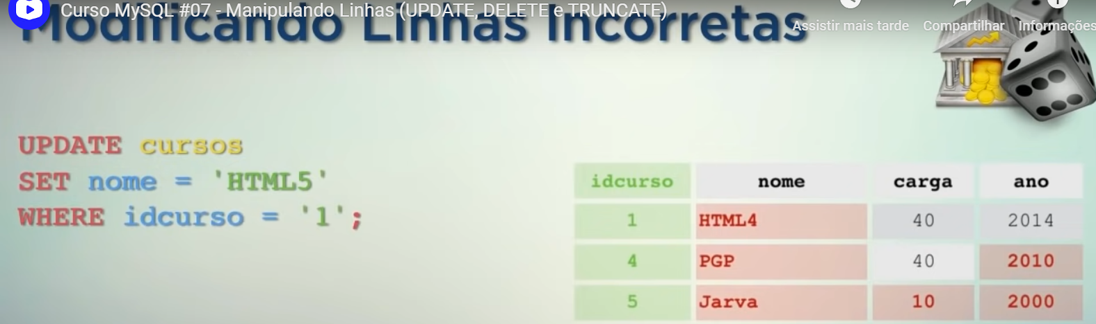

Primeiro passamos a tabela, depois passamos o item que queremos modificar, no caso ai vamos alterar o nome, e por ultimo dizemos em qual linha ele esta, podemos utilizar o campo ID porque a linha vai ser única, não vai poder ter 2 ID iguais.

update cursos

set descricao = 'O curso de PHP iniciamos do 0 e vamos aprender ate o avançado!'

where idcurso = '2';

update = atualize

set = configure

Where = aonde

Ficando atualize cursos, configure ..., aonde? Na coluna 2

### Alterando 2 registros de uma só vez



update cursos

set descricao = 'O curso de PHP iniciamos do 0 e vamos aprender até o avançado!', ano = '2024'

where idcurso = '2';

### Limitar quantas linhas podem ser alteradas

Também podemos limitar quantas linhas queremos que o UPDATE atualize

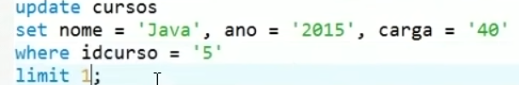

update cursos

set ano = '2024', totalAulas = '20'

where ano = '2023';

Tudo que tiver 2023, vai alterar o ano para 2024 e total aulas para 20

### Replace

Modificando todas as linhas que forem iguais, como se fosse um replace

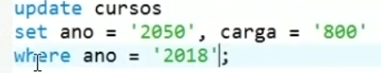

Lembrar que parar esse comando funcionar precisamos desmarcar as atualizações seguras

Clicar em EDIT > SQL EDITOR > Safe Updates

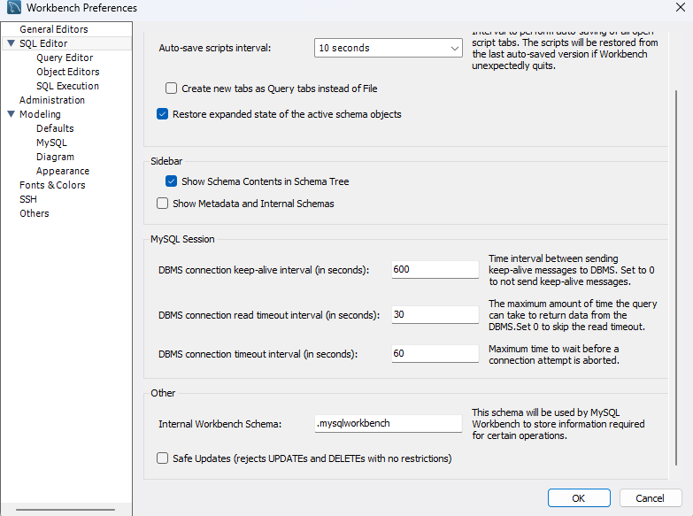

## REMOVENDO UMA LINHA



Apague da tabela cursos o ID 8

delete from cursos

where idcurso = '8';

## Apagando todas as linhas = 2018 EXEMPLO

Lembrar que também precisa apagar o safe update e reconectar

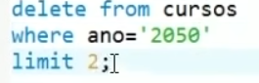

## REMOVER TODAS AS LINHAS DE UMA TABELA



# Aula 08 – Gerenciando copias de segurança do MySQL

Para exportar os dados, no caso para trazer os dados seguimos esses passos.

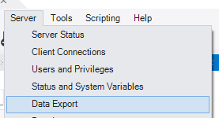

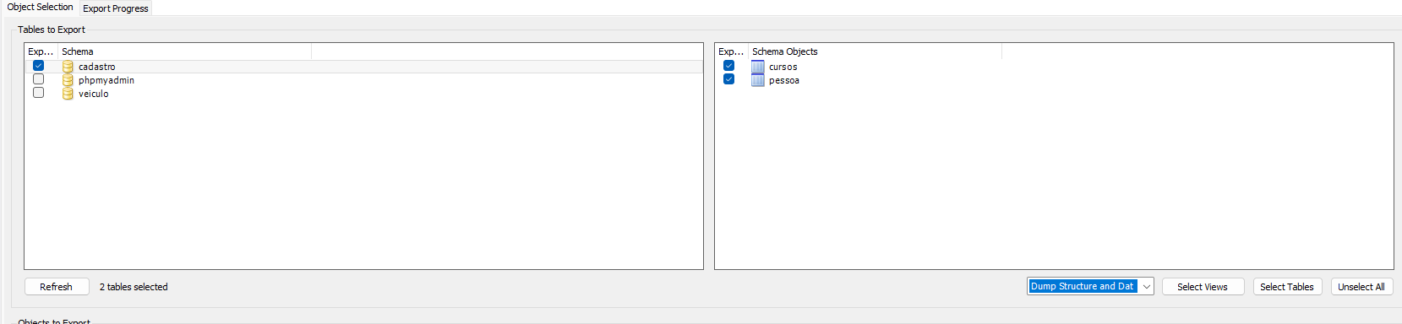

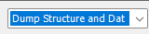 Aqui estamos dizendo que queremos a estrutura e os dados.

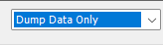 Somente os dados

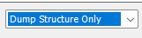 Somente a estrutura

Logo em seguida vamos escolher qual tipo de geração vamos querer.

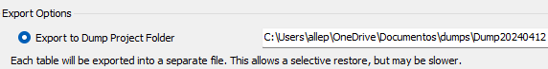Um arquivo completo

 um arquivo único.

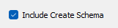 Essa opção é para ele incluir o banco de dados, se você não marca vamos ter que fazer o banco de dados antes de importar.

No banco de dados o backup se chama DUMP

Lembrar que dentro do DUMP vai ter o passo a passo que o desenvolvedor fez para chegar ate aquele momento.

## Recuperando banco de dados

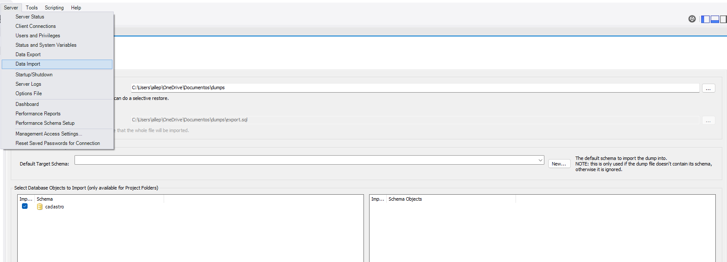

Aqui dizemos que também queremos importar os esquemas.

# Aula 09 – PHPMyAdmin – Usando pelo Terminal

## Acessando o MySQL pelo Terminal do XAMPP

Abra o XAMPP clique em SHELL, digite o comando

mysql -u root -p

root = meu usuário

## Veja os bancos de dados disponíveis

Show databases;

## Verificar qual banco de dados está aberto no momento

Status;

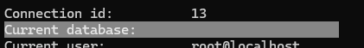 isso diz que o não tem banco de dados aberto no momento.

Para abrir um banco de dados vamos digitar o use + nome do banco;

## Comando para ver como foi criado a o banco

show create database exemplo;

## Comando para ver como foi criado a tabela

Show create table amigos;

# Aula 11 – Select

## Selecionando todos os itens *

Select * from cursos;

Selecione todas as colunas da tabela cursos.

## Selecionando os itens que queremos

SELECT nome FROM cursos;

Selecione nome da tabela cursos.

## Selecionar na ordem que eu quero

select nome, descricao from cursos

ORDER BY nome;

Aqui estamos selecionando na ordem do nome, no caso ordem alfabética.

select nome, descricao, ano from cursos

ORDER BY ano, nome;

Ordenando por ano depois por nome.

## Selecionar na ordem que eu quero inversa

select nome, descricao from cursos

ORDER BY nome DESC;

Aqui estamos selecionando na ordem do nome, no caso ordem alfabética inversa.

## Filtra as linhas



### Selecione todos os campos do curso

Onde o ano for igual a 2016

Ordenado por nome.

select nome, carga from cursos

WHERE ano = '2016'

ORDER BY nome;

Aqui vamos selecionar os cursos de 2016 e exibir apenas o nome e carga.



Aqui vamos exibir os cursos e descrição onde o ano é menor ou igual a 2015

### Selecionar com intervalos

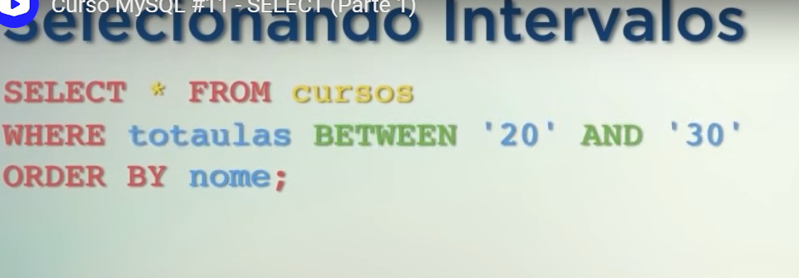

A palavra BETWEEN quer dizer entre 20 AND 30

Vai exibir todos os cursos que tiver entre 20 e 30 aulas, ordenado por nome.

### Selecionando quais dados devem aparecer IN



Aqui vamos usar o seleciona o ano em 2014, 2016, 2018

### Usando operador logico && AND OR

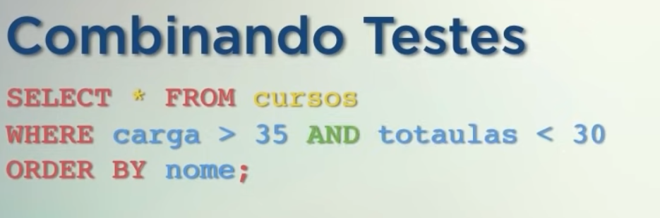

Carga precisa ser maior que 35 e totaulas menor que 30.

SELECT * FROM dados WHERE login = 'alleph' AND senha = '123456’;

Aqui dados.login for igual a alleph e senha = '123456’ ele acha os dados.

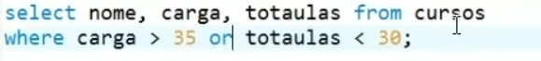

## Buscar todos os dados que comecem com uma determinada letra ou numero



Aqui vamos buscar todos os dados que comecem com o nome P

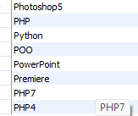

Também podemos colocar em outra posição, porque o % substitui por qualquer coisa ou nada, ele pode também ser um espaço em branco

No caso aqui vamos procurar tudo que comece com algo ou nada % tem a palavra av e depois tem algo ou nada %

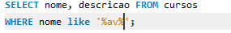

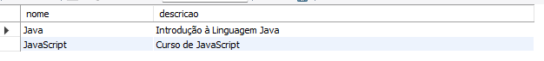

Imaginando que o usuário faça uma busca por curso

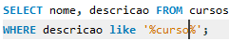

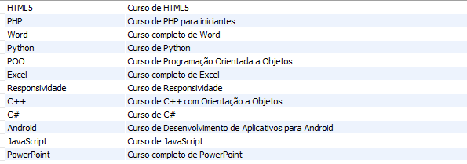

Ele vai encontrar tudo que tiver a palavra-chave curso, seja antes ou depois.

Agora vamos procurar qualquer coisa que termina com uma certa letra ou palavra

Aqui usamos o exemplo de tudo que termina com O

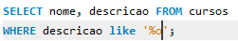

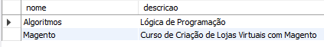

E se eu quiser um que **NÃO** tenha a letra A

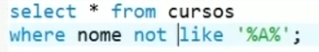

### Comece com PH%P_

Comece com PH ache qualquer coisa TERMINE com P seguido de ALGUMA COISA

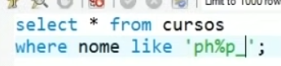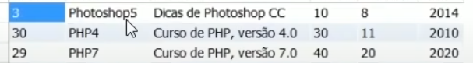

Comeca com P tem 2 letras após o P depois o T e termina com qualquer coisa

**P__t% <<<**

Photoshop

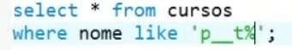

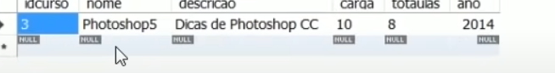

Lembrar que o __ quer dizer que tem 2 letras

Se fosse 3 letras teríamos 3 ___

Se fosse 1 letra teríamos 1 _

Pegando sobrenomes silva

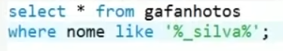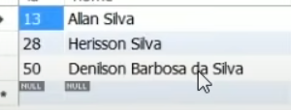

Aqui usamos o %_silva%

Porque estava pegando tudo que tinha silva no meio, agora só vai pegar oque tiver um espaço + silva

No caso vamos pegar sobrenomes e nomes completos, porque sempre temos um espaço depois do nome

## Distinguindo = Não deixar repetir os nomes

No caso ai tem vários cursos com 40 aulas, ele vai exibir apenas um resultado sem repetir.

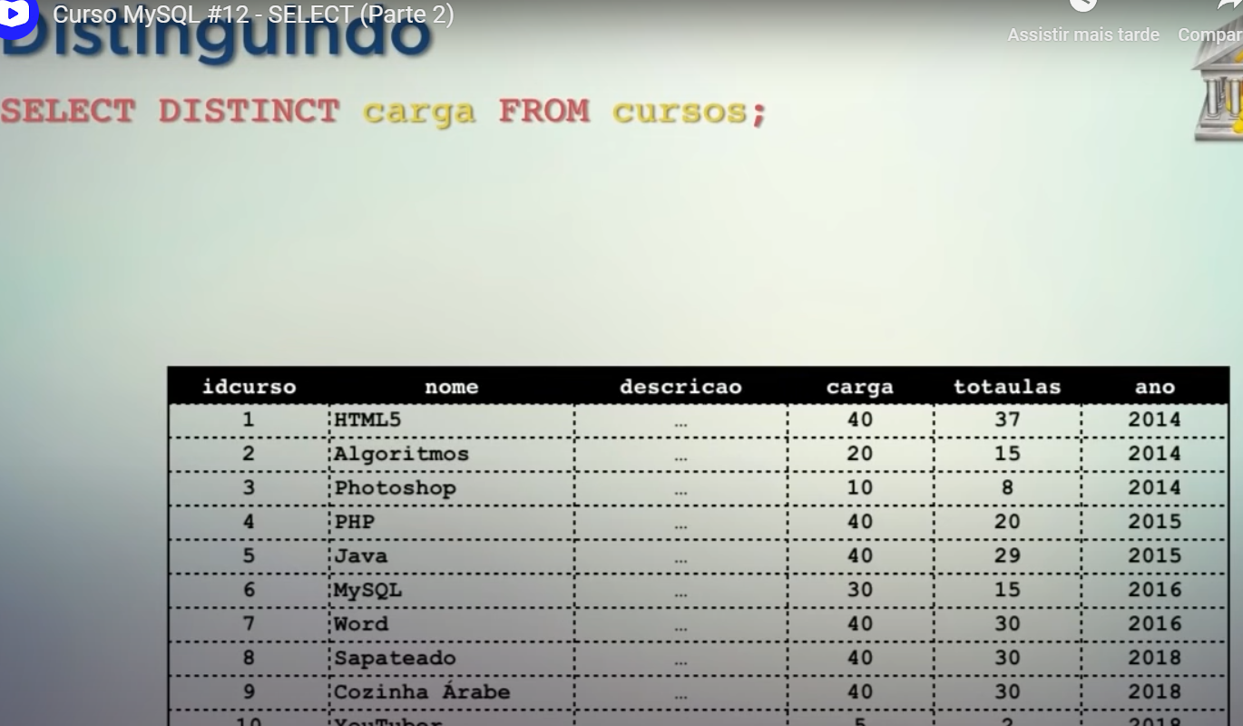

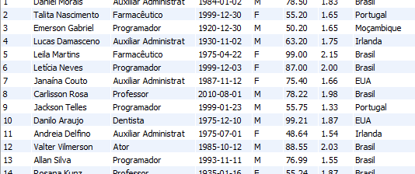

Observa que temos vários Brasil**** agora usamos o comando ele só vai aparecer os países que estão cadastrados. ** Lembrar que ele também aparece na ordem de quem tem mais cadastros.



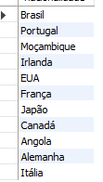

Colocando em ordem alfabética

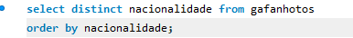

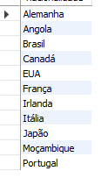

Aqui é outro exemplo

Imagina que um usuário pergunta quais são as cargas horarias dos cursos, em vez de você mostra uma lista com vários cursos de 10h, 20h você apenas responde

- Tenho curso de 10, 15, 20, 30, 35...

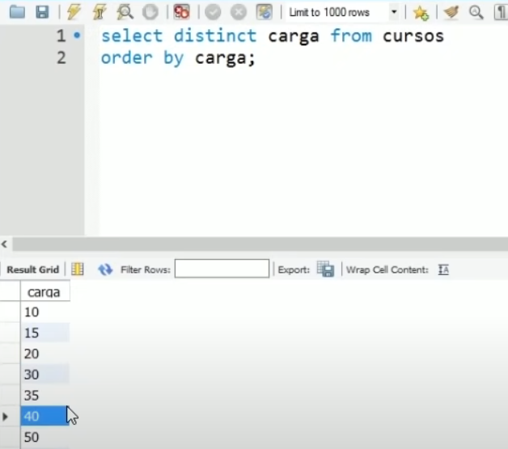

Assim vamos exibir apenas uma vez, sem repetir.

## Função de agregação = Contar quantos cadastro temos

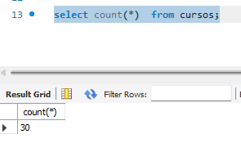

Total de cursos com carga maior que 30

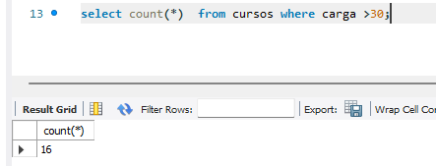

Quantos nomes temos ? acima de 30  
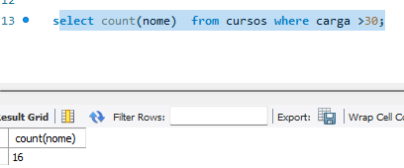

## Funcao de agragação MAX

Qual maior carga horária entre os cursos ?   
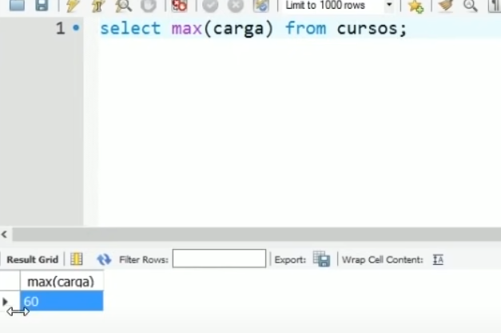

Selecione dos cursos de 2016 o que teve maior carga de aulas

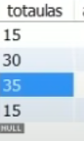

## Função de agregação MIN = Pegar o menor resultado



select min(totaulas) from cursos;

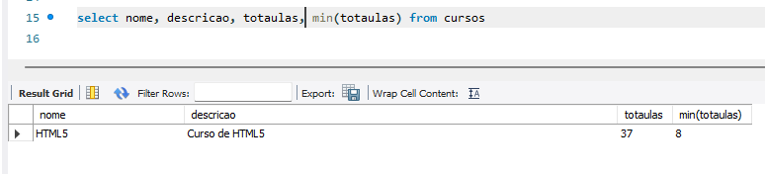

Aqui pedi a ele o nome, descrição e total de aula do menor(mínimo) curso.

O curso com a menor total de aulas, que foi 8

Lembrar que a função de agregação ele vai sempre pegar o primeiro resultado, no caso se tiver 2 cursos ou mais, ele vai pegar sempre o primeiro.

## Função de agregação SUM é para somar



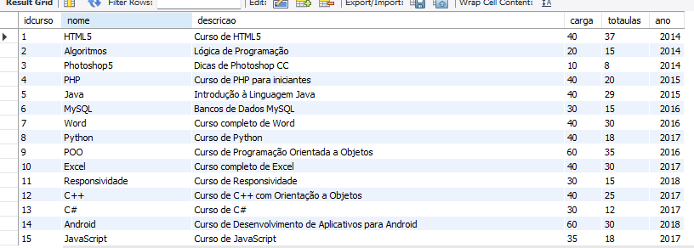

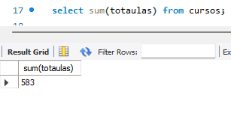

Podemos ver que ele fez o somatório de total de aulas.

Podemos pegar também só um ano específico 2016

select sum(totaulas) from cursos where ano = '2016';

## Função de agregação retirar a média AVG



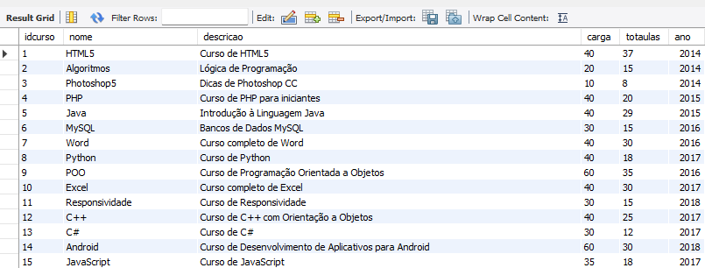

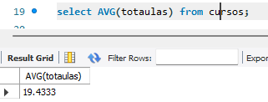

Essa é a media de aula de todos os cursos.

## DISTINGINDO

Se tiver uma fila com 10 pessoas, com idades repetidas, ele vai pegar esse grupo e vai fazer um grupo só, vamos imaginar que tenha 4 pessoas com 65 anos, ele vai pegar essas 4 pessoas e vai fazer apenas um GRUPO com 65

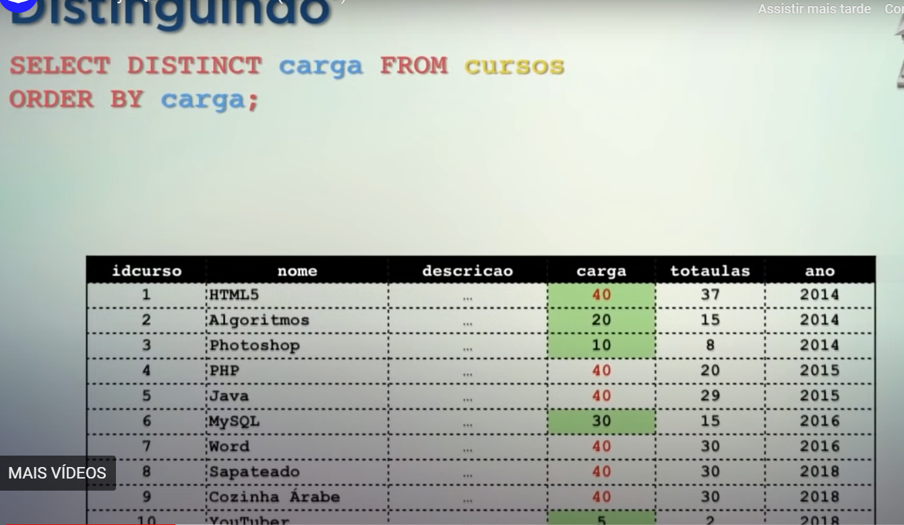

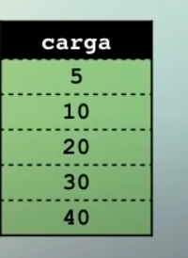

## AGRUPAMENTO DE REGISTROS

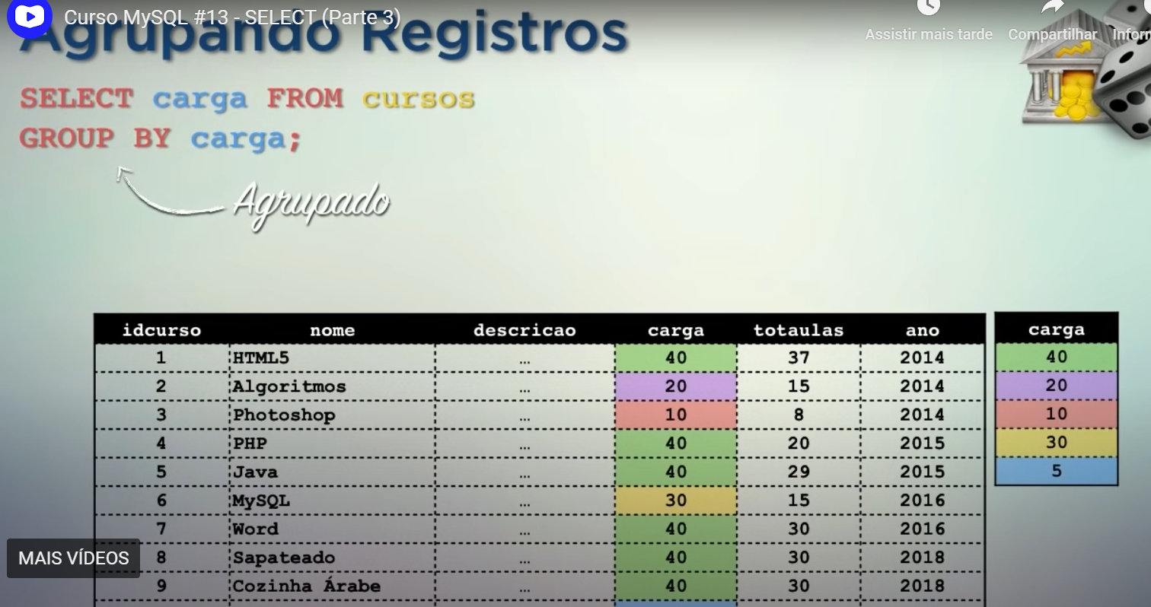

Contar quantos registros estão agrupados com o AGREGAÇÃO COUNT



select carga, COUNT(nome) from cursos

group by carga;

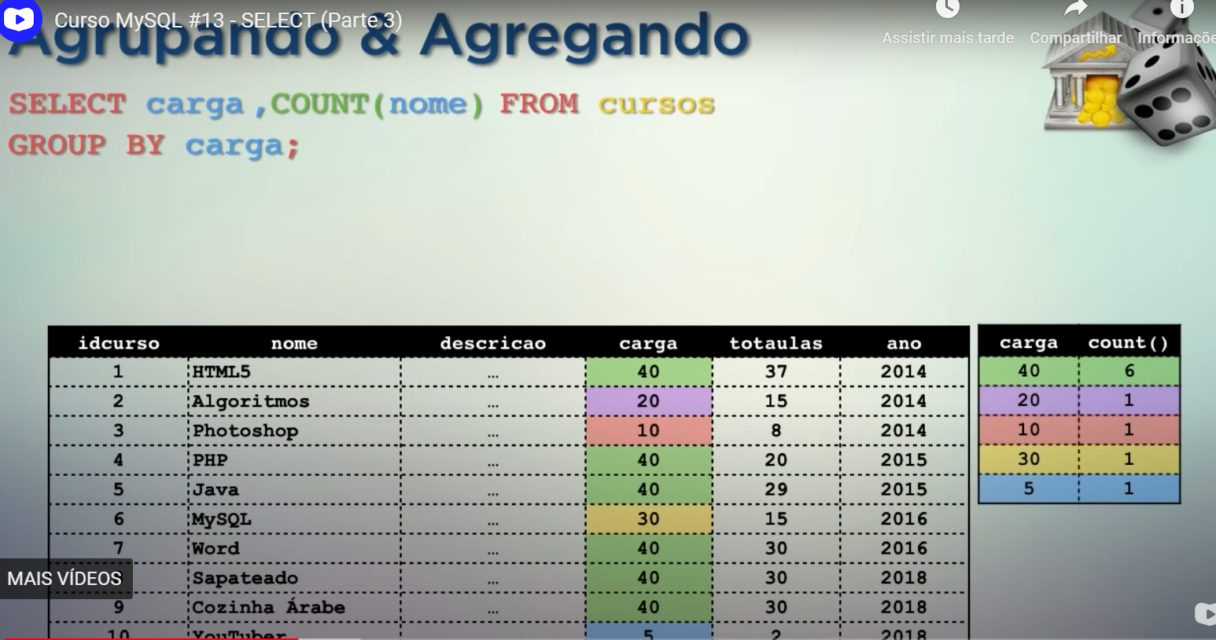

A esquerda em carga eu junto todos os cursos de 40 aulas, a direita eu digo a quantidade de pessoas que está nesse grupo, no caso eu tenho 6 curso de 40 horas.

## HAVING GROUP BY

Having é usado dentro do GROUP BY, ele é semelhante ao Where

Aqui vamos da o exemplo dele dizendo que quer apenas cargas acima de 3

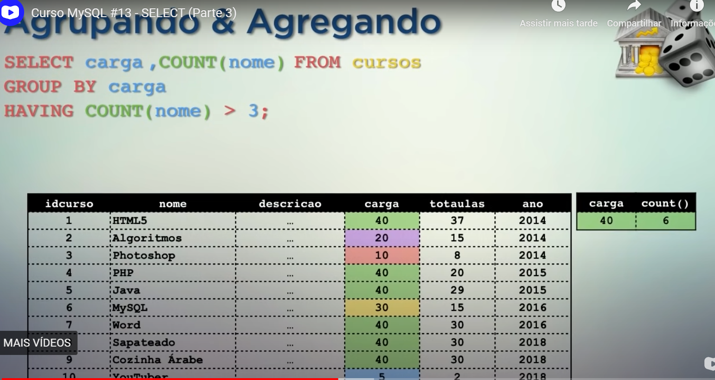

Vamos selecionar as cargas horarias

Vamos agrupar para evitar de exibir o mesmo resultado várias vezes

Vamos contar quantos resultados achamos, no caso o grupo de 40 vai ter 6

Vamos exibir apenas os que tem mais de 3 resultados.

Outro exemplo estou selecionando grupo de países com mais de 5 moradores.

**Lembrar que só podemos trabalhar com o having dentro do grupo que agrupamos, no caso ai só podemos trabalhar com HAVING nacionalidade**

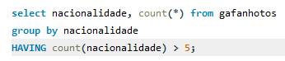

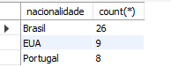

Também podemos ordenar a coluna para exibir na ordem crescente.

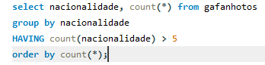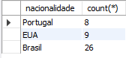

Aqui eu busquei por um grupo de programadores e exibir a quantidade que tem dentro do grupo

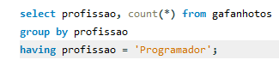 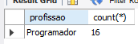

Selecionando o grupo com peso para saber se tem pessoas com o mesmo peso e também selecionando na ordem do maior para o menor.

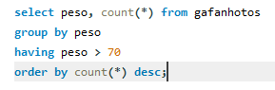 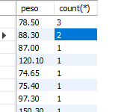

Aqui no primeiro select a gente ta pegando a media total de carga horaria do curso.

Na segunda linha estamos fazendo um grupo por carga e contando quantos tem, selecionando apenas os cursos maiores que 2015, e também colocando um select dentro do outro para exibir apenas a carga com media maior que a media anterior.

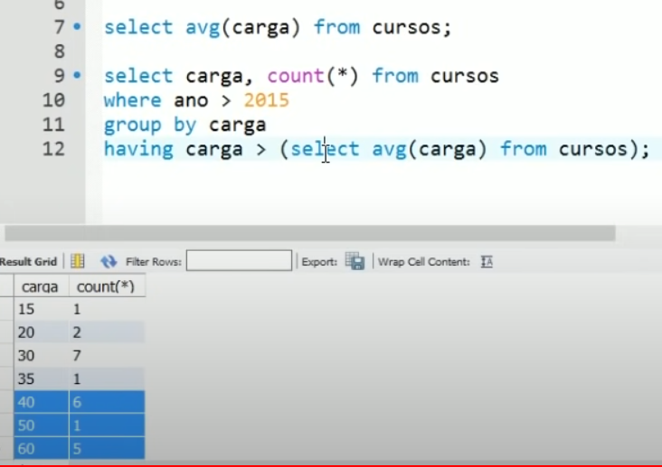

Juntando todos em um so local

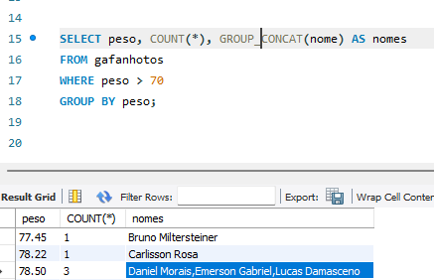

Aqui é como se a gente fosse concatenar todos os nomes com mais de 70KG em uma nova variavel chamada NOMES e exibir o resultado na tela.

